**Activité (ECE) : Détermination du mode de pollinisation croisée d’une plante à fleur Photographies des observations réalisées en étape A**

**Observations de la fleur de lys**

Taille réelle

**Observations du pollen**

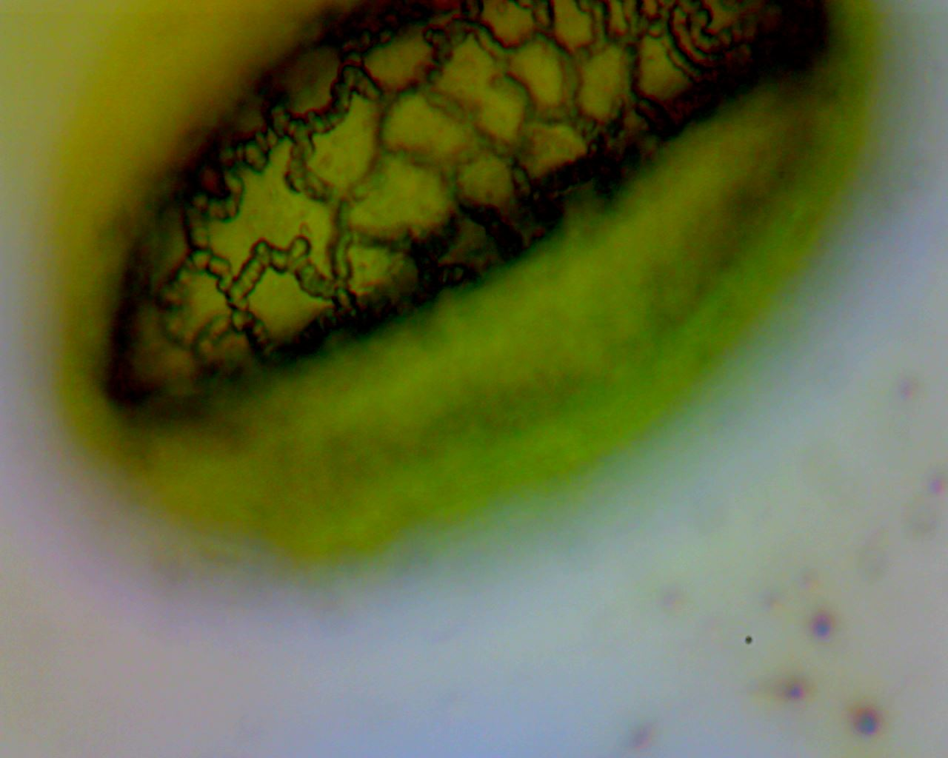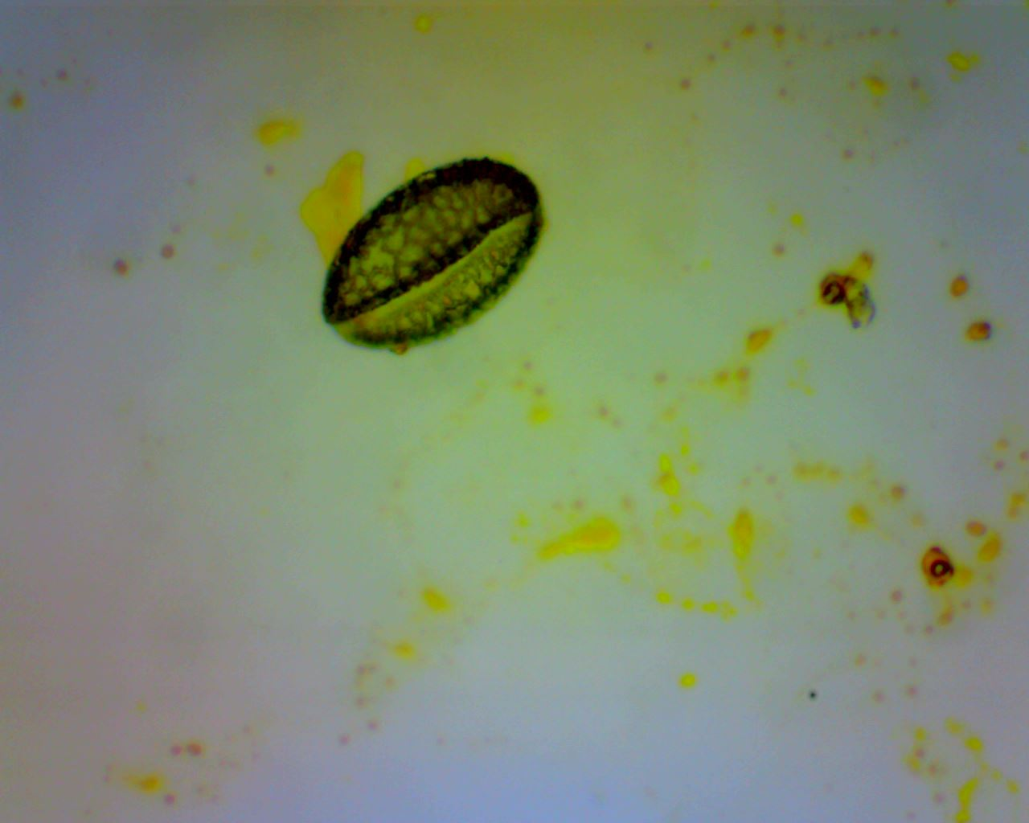

**x 100 x 400**

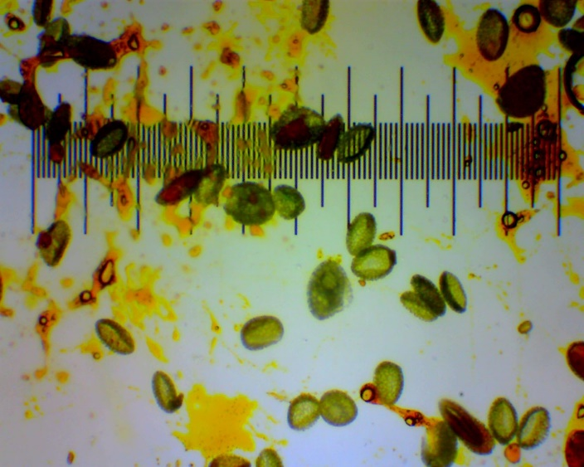

**100 µm**

**1 mm**